

**Novedades Ediciones El Mercurio**

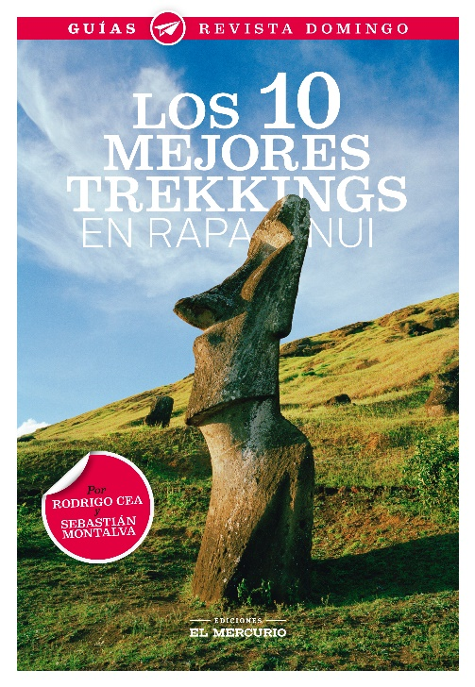**Los 10 mejores trekkings en Rapa Nui**

Autores: Rodrigo Cea y Sebastián Montalva

Editorial: Ediciones El Mercurio

152 páginas

14,5 x 21 cm

Cód. interno: 60049

ISBN: 9789569986123

Precio $ 12.521 + IVA

La más completa guía para descubrir todos los rincones de Rapa Nui, declarado Patrimonio de la humanidad por la Unesco y recomendado constantemente por los sitios de viajes internacionales.

“Después de recorrer la isla, de extremo a extremo, podemos afirmar que no hay mejor forma de experimentar su belleza que yendo a pie, ojalá acompañado por un guía local, para intentar así entender, paso a paso, las tradiciones de la isla y de la cultura rapanuí”.

Misteriosa, remota y única, la isla Rapa Nui continúa siendo uno de los enigmas más grandes de la actualidad. Con sus gigantes de piedra, su gastronomía inigualable y su cultura ancestral, el llamado “ombligo del mundo” se ha convertido en uno de los destinos más visitados en los últimos tiempos. Esta guía selecciona las mejores rutas y senderos para experimentar su belleza y conocer así sus secretos arqueológicos mejor guardados.